羽根野台自治会第５１回通常総会概要報告
羽根野台自治会の通常総会は、４月２日（日）１０時から、利根町文化センターにおいて、９１名の参加者を得て開催しました。（書面表決提出者は９０２会員）
議長に本田眞一氏（１２班）を選出し、第１号議案から第４号議案までの議案審議を行い、いずれの議案も賛成多数で可決されました。
令和５年度の主な事業活動計画として、①３年間にわたる夏祭り・芋煮会のイベント中止による還元策として、世帯あたり３千円を会費徴収時に還元する。②会員の高齢化に見合った自治会運営が求められる現状から、担当部の合併、自治会費の徴収方法、イベント開催等について検討を行っていく。③フラワープロジェクトについては、生活環境部を担当部とし、美化運動を継続していく。④「とねっと」を活用して自治会ＰＲと役員会概要報告を掲載し、自治会活動への関心と理解を深めていく。⑤羽根野台の会員、空き家、空き地等のデータベースを活用し、自治会・班長業務の簡素化に努めていく。等の５点をあげています。
なお、令和５年度の執行部体制は次のとおりとなりました。
会 長 中野 賢三 ※
会長代行 籠谷 育英
副会長 永田 珠希
副会長(兼区長)小池 正昭
総務部長 小林 隆
会計部長 渡部 侑 ※
広報部長 野村 恵司 ※
福祉文体部長 吉崎 幸彦 ※
生活環境部長 庄司 希 ※
地域安全部長 林 伸樹 ※
※＝新任者
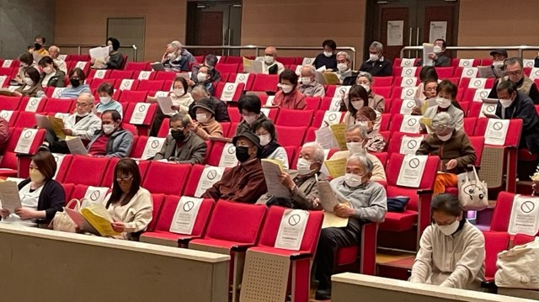

議案書に目を通す出席者
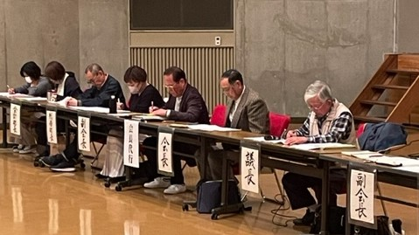

議長および執行部

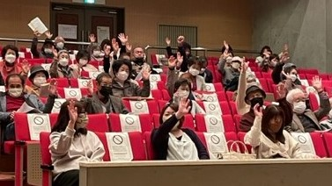

挙手する出席者

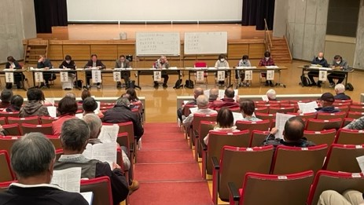

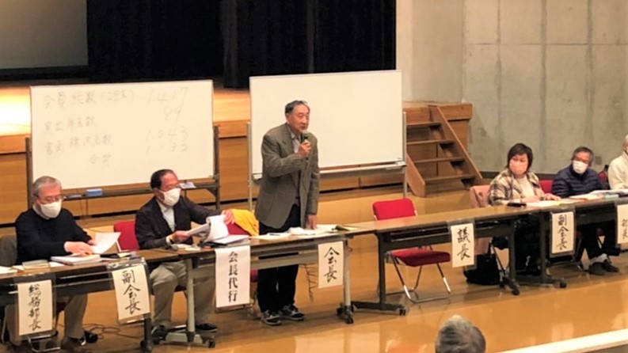
会場風景
「広報はねの」（６月号）」でも総会の記事を掲載する予定です。

